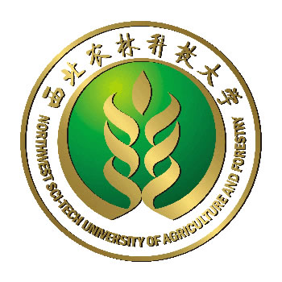
2015年青年教师讲课比赛教学设计
——海绵动物门

第一节 海绵动物的主要特征

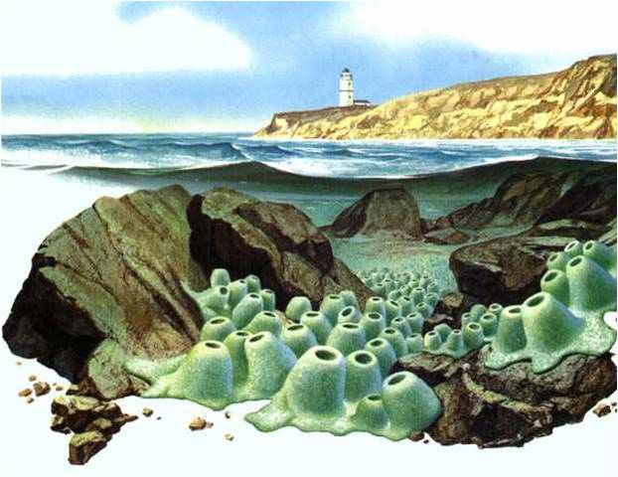

课程名称： | 动物学
适用对象： | 动科、动医专业大一新生
课 型： | 新授理论课
课 时： | 12分钟
主讲教师： | 吴朗

第三章 海绵动物门
第一节 海绵动物的主要特征
一、整体设计思路说明
本节课是动物学第三章海绵动物门的重点内容。“海绵动物”是学生相对比较陌生的一种动物。因此，本节课设计的关键是通过学生熟悉的事物逐步引导学生学习并掌握海绵动物的主要特征。
- 教学背景分析
- 教材分析
本节课是动物学教材第三章第一节的内容。它是针对大一新生的知识接受能力，对海绵动物的身体结构及功能进行介绍，使学生在充分了解海绵动物身体结构的基础上总结归纳其主要特征，并深刻理解“海绵动物是动物进化中一个侧支”这一观点。
- 学情分析
本人教授的是动物科学、动物医学专业大一新生。这批学生刚从高中考入大学，学习方法仍习惯灌输式教育，主动学习能力较弱。基于此，在知识的讲解过程中尽可能与生活实例相结合，便于学生理解掌握。
另外，大多学生对本章海绵是否是动物不甚清晰，对海绵动物的结构功能以及用途和人类的关系也没有概念，因此需要结合他们的特点激发学习兴趣，引导他们主动学习，积极探索。
三、教学目标设计
（一）知识目标
1. 了解海绵动物的形态特点、体壁结构及再生能力；
2. 理解海绵动物的进化地位及水沟系类型；
3. 掌握海绵动物的生殖发育特点（胚胎逆转）。
- 能力目标
1. 理解“海绵动物是动物进化中的一个侧支”这一观点。
2. 能够灵活运用海绵动物的相关知识解释海绵动物的一些日常行为现象。
- 情感目标
培养学生保护海洋资源的意识；
- 教学内容设计
- 教学重点
生殖发育特点。
- 教学难点
水沟系的类型。
- 教学策略分析
- 教学方法
以讲授法为主，辅以启发法、演示法和讨论法。
- 教学手段
多媒体与板书相结合。
- 教学过程设计
教学过程 | 教师活动 | 学生活动 | 设计意图
导入新课  (1.5 min) | 教师播放“海绵宝宝”动画片部分视频，并旁白介绍，视频播放完后，提问：现实生活中的海绵宝宝有哪些特点呢？ | 学生思考 | 激发学生学习兴趣和热情。
讲授新课  (9 min) | 1. 进化地位：教师通过联系“贵州始杯海绵”化石及“多细胞动物进化树”讲授。 | 学生思考领会 | 通过“化石”等吸引学生注意，加深印象。
讲授新课  (9 min) | 2. 形态：教师结合图片讲授。 | 学生思考了解 | 图片比较形象，便于学生了解。
讲授新课  (9 min) | 3. 水沟系：教师结合图片比较讲解并举例说明。 | 学生理解记忆 | 图片比较形象， 便于学生理解记忆。
讲授新课  (9 min) | 4. 生殖与发育：教师结合图片讲授。 | 学生理解掌握 | 图片比较形象， 便于学生理解掌握。
小结  (1 min) | 教师引导、补充。 | 学生总结 | 复习巩固知识；锻炼学生的总结概括能力。
思考题  (0.5 min) | 为什么说海绵动物是侧生动物？ | 学生课后思考总结 | 培养学生的自主学习能力。

- 教学反思
本节课先从学生感兴趣的动画主角-海绵宝宝鲍勃入手，引出海绵动物，然后通过“贵州始杯海绵”化石的发现引出海绵动物的进化地位，再结合图片从各个方面详细讲授海绵动物的生物学特征，最后总结，在教学流程设计上符合认知规律，但学生能动性体现稍有不足，在今后的教学中应适当增加学生探究和讨论的部分，充分调动学生自主学习的积极性。

